EPILEPSIE

Objectifs
- Reconnaître les symptômes électro-cliniques des syndromes épileptiques de l'enfant les plus fréquents
- Prendre en charge une crise d'épilepsie

INTRODUCTION

Définitions
  - Crise d'épilepsie : manifestation clinique paroxystique liée à une activité excessive et anormale d'un groupe de neurones
      - Phénomènes positifs : moteurs (CC), psychiques (troubles de comportement) ou sensoriels (hallucinations exemple auditive, visuels si occipital)
      - Phénomènes négatifs : perte de conscience ou de tonus musculaire
    - Suite à un phénomène intercurrent : crise occasionnelle
    - Survient Sans facteur particulier
      - Affection chronique caractérisée par la répétition des crises épileptiques
    - État de mal épileptique : (DIAPO)

Classification des épilepsies

Crise généralisée : touche les deux hémisphères
  - Perte de connaissance initiale et /ou des manifestations motrices bilatérales et synchrones

Crise focale
  - Activation d'un groupe limité de neurones, avec parfois généralisation secondaire, pas toujours lésionnelle
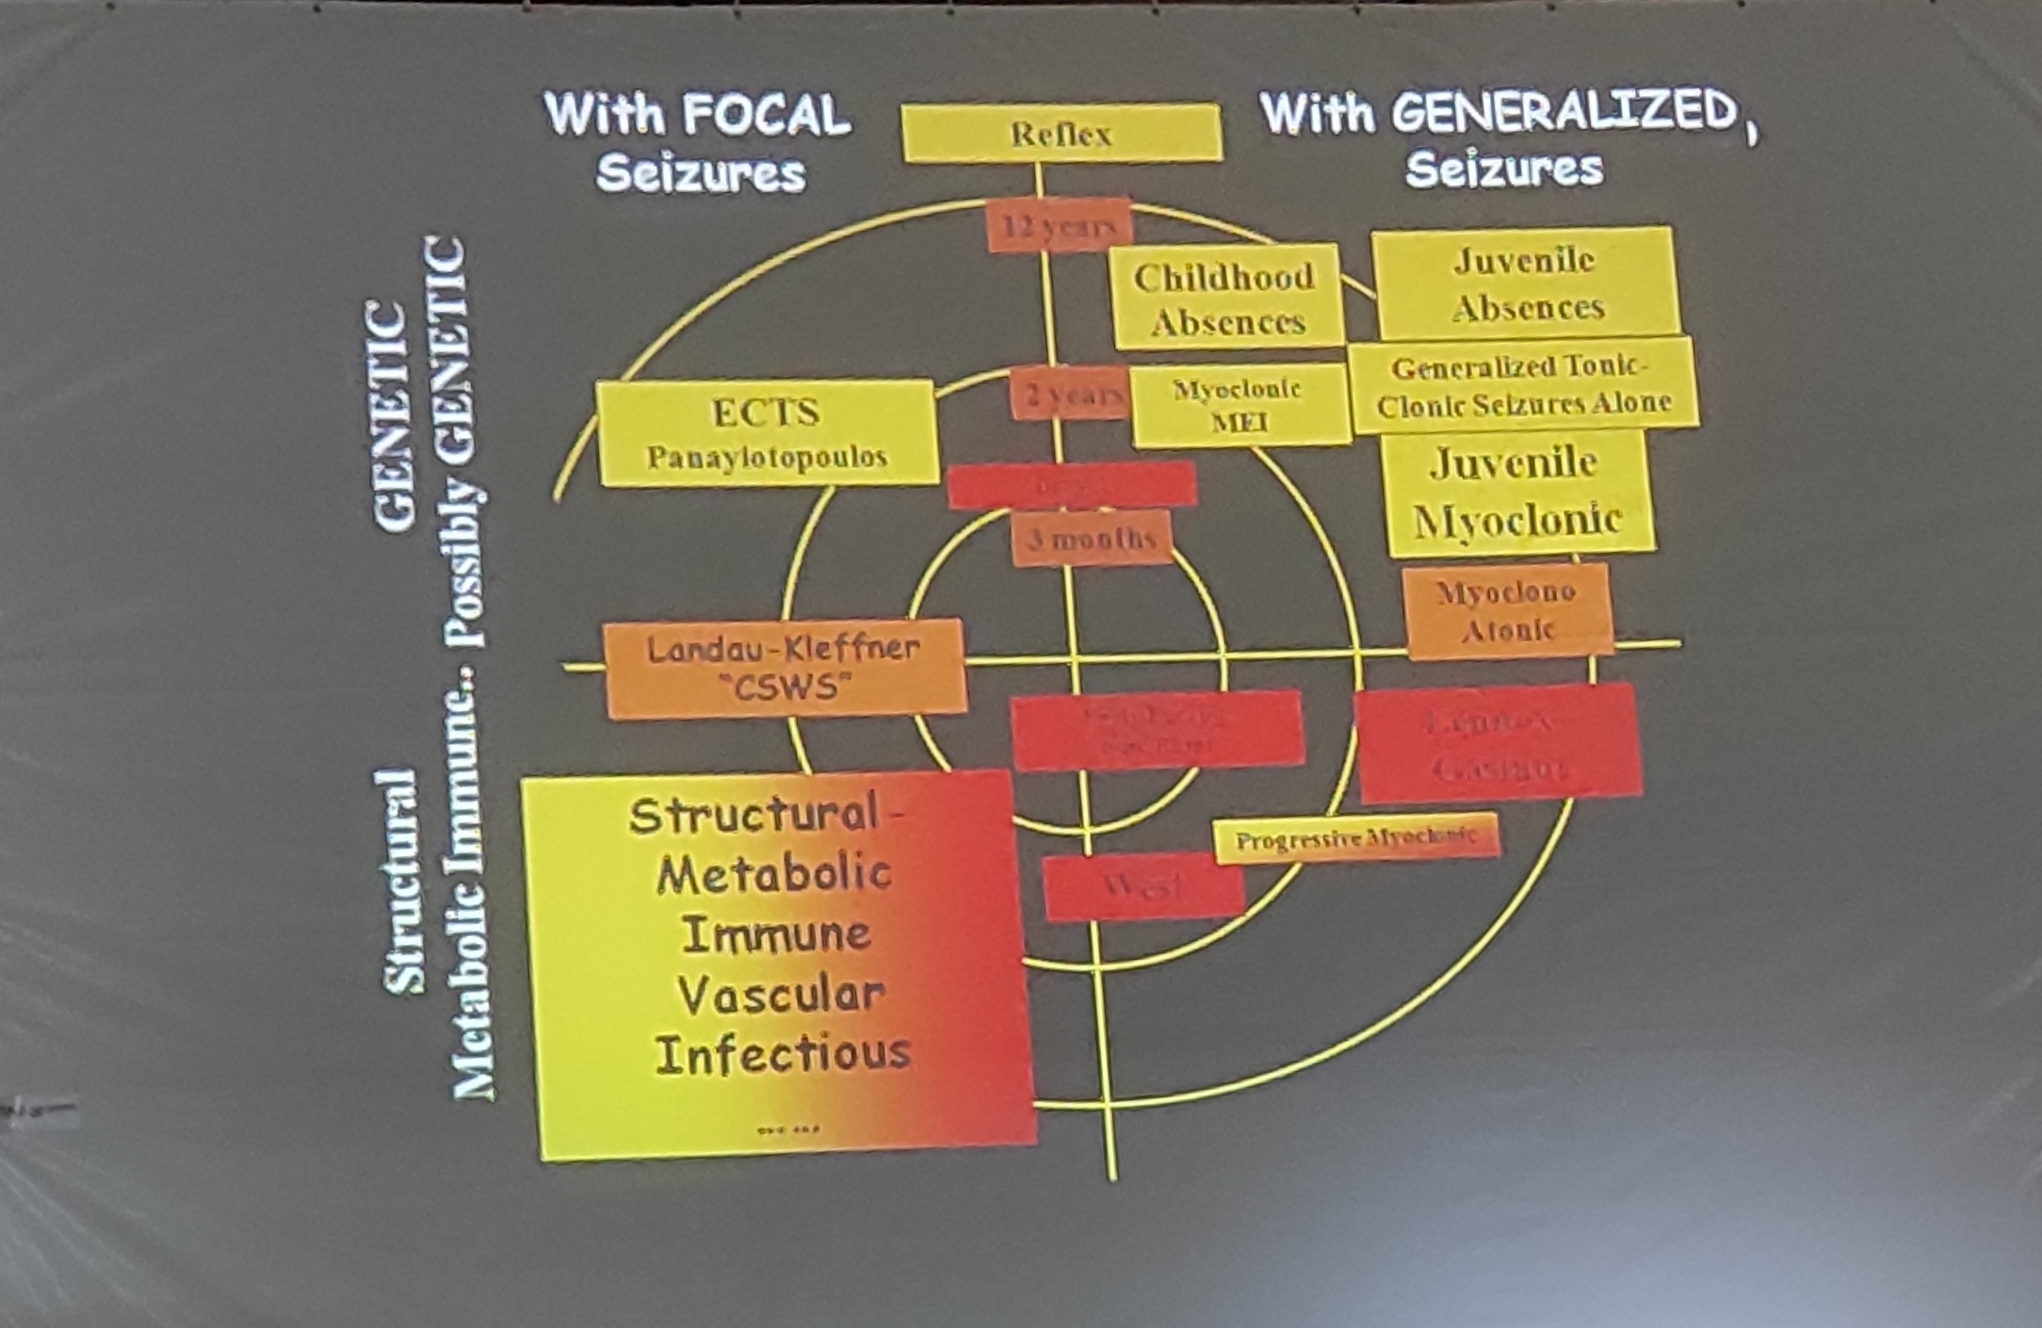

EPILEPSIES GÉNÉRALISÉES
  - Primaires ou idiopathiques : facteur constitutionnel, bon pronostic
    - Grand mal
    - Petit Mal Absences
    - Epilepsie Myoclonique juvénile bénigne
  - Secondaires : encéphalopathie sous-jacente ou dégradation
    - Syndrome de West (chez un enfant ayant présenté une encéphalopathie anoxo-ischémique)
    - Syndrome de Lennox-Gastaut

ÉPILEPSIES FOCALES
  - Crises partielles simples (motrices, sensorielles, végétatives, psychiques)
    - Ex : Epilepsie à paroxysme Rolandique ou Epilepsie Centro-Temporal
  - Crises partielles secondairement généralisées

EPILEPSIE PETIT MAL "ABSENCES"
- Début : 3 ans et 10 ans ; pic 5-7 ans ; 10% des épilepsies de l'enfance
- Clinique :
  - Absence : suspension de conscience pendant quelques secondes
  - Plusieurs dizaines par jour
  - Décrochage scolaire
  - EEG : rythme de base normal,
    - Bouffées synchrones à 3c/s, favorisées par l'hyperventilation (déclenchable : respiration profonde pendant 5 mn)
  - Parfois avec myoclonie palpébrale

Syndrome de West
- Début : 3 mois et 9 mois ; 15 % des épilepsies de la 1ère année de vie
- Clinique : triade
  - Spasmes en flexion ou en extension
  - Arrêt DPM, régression du DPM
  - EEG : hypsarythmie
- Étiologie : 2/3 des cas : encéphalopathie sous-jacente (EAI, syndromes neurocutanés, malformations cérébrales...)

Epilepsie à paroxysme Rolandique
- Début :
  - 3 ans et 13 ans, pic à 10 ans
  - 10-15 % des épilepsies de l'enfance
- Clinique
  - Prédominance nocturne
  - Pas d'altération de la conscience
  - Prédominance facio-pharyngo-laryngé (bruit bizarre acd crise)
  - Paresthésies unilatérales de la langue et des lèvres
  - EEG : pointes-ondes rolandiques unifocales en bouffées (pointe = 1 fotsiny, bouffée =mitangorongorona be))

ÉPILEPSIE À RETENTISSEMENT COGNITIF

Syndrome de pointes-ondes continues du sommeil (POCS)
- Encéphalopathie épileptogène rare
- Diagnostic électro-clinique
  - Crises d'épilepsie (variées, parfois inexistante)
  - État de mal électrique au sommeil lent (POCS)
  - Régression ou stagnation cognitive = point d'appel (avy naharaka tsara tany am-pianarana dia tampoka teo dia tsy naharaka mihitsy intsony)

Syndrome de Landau-Kleffner
- Encéphalopathie épileptique :
  - Agnosie auditive acquise + aphasie épileptique acquise apparat comme sourd ou "autiste"

Que faire concrètement devant une crise d'épilepsie ?
- Coucher sur le côté D et éviter qu'il ne se blesse
- Évaluation de l'EHD, respiratoire, neurologique
- 1er traitement
  - Valium
- A la clinique : URGENCE
  - O2
  - Nouvelle injection de Valium en IR : 1mg/kg au total (si persistance CC, environ 5mn)
  - Mise en place d'une voie + monitoring cardiaque
  - À éviter : ne pas mettre les doigts dans la bouche, ne pas contenir

Que faire devant un état de mal épileptique ?
- Si crise >15 mn (malgré 2 doses de Diazépam)
- Dose de charge
  - Phénobarbital
    - Nouveau-né : 20mg/kg/j
    - Nourrisson : 15 mg/kg/j
    - Enfant mg/kg/j
      - Injection IVDL 20 minutes
  - Si persistance de la crise : CLONAZEPAM
    - DC 0,1mg/kg, DE 0,01 mg/kg/h
  - Mise en place d'une voie + monitoring cardiaque
  - REA

EXAMENS COMPLÉMENTAIRES
- EEG standard, de sieste, EEG de sommeil (24 h00) + vidéo (EEG vidéo)
- Imagerie cérébrale : IRM surtout
- Recherche d'une maladie neurocutanée (ref Dermato), systémique ou neurodégénérative
- Génétique
- Autres, fonction de l'histoire, des antécédents, de la clinique

Que faire devant une maladie épileptique ?

Traitement
- On traite une clinique et non un EEG : un EEG normal n'élimine pas une épilepsie
- Modalités :
  - En fonction du type de crise
  - En fonction de l'âge
  - Introduction progressive du médicament (dépakine, phéno ; pas de dépakine chez une fille pubert
  - Doses en fonction du poids
  - Tester le médicament jusqu'à la dose maximale
  - Dosage plasmatique
- Autostimulation du nourrisson : surtout fille aux alentours de 12 mois, équivalent de masturbation, traité en excès

- Efficacité d'un traitement
  - Clinique et pas l'EEG
  - Clinique et pas le taux
  - Suivi tous les 6 mois, voire tous les ans
- Arrêt du traitement
  - Variable en fonction du diagnostic
  - Après 2 ans sans crise
  - Diminution très progressive
- Conseils :
  - À la maison : pas de bain seul
  - Sports : éviter les sports

